复旦大学计算与智能创新学院
本科生奖学金科研与创新能力部分申请表
（2025 - 2026学年）
姓名 |  | 董锐麟 | 学号 | 25803050309
以下部分填写请注意：
- 请根据赋分标准详细列出成果名称、成果介绍（包含但不限于成果级别、作者序列、获奖情况、发表/获奖时间）等；
- 同一项目按照最高分给定，不同的项目可以累加得分；
- 佐证材料请粘贴至本表，如单一成果佐证材料篇幅过多，请额外提供附件并在申请表内标注；
- 请根据项目情况自行调整表格行高。
论文发表 | 1、项目名称：  成果介绍：  佐证材料：  2、项目名称：  成果介绍：  佐证材料：
科创项目 | 1、项目名称：  成果介绍：  佐证材料：  2、项目名称：  成果介绍：  佐证材料：
专利及著作权 | 1、项目名称：  成果介绍：  佐证材料：  2、项目名称：  成果介绍：  佐证材料：
竞赛成果 | 1、项目名称：参加校内“卓越杯”  成果介绍：非主力队员，仅参加未获奖  佐证材料：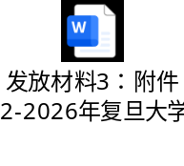  2、项目名称：全国大学生数学竞赛  成果介绍：上海赛区三等奖  佐证材料：  注：以下第3条个人认为算在“其他学科竞赛”中，具体能否实现有效加分烦请学院奖学金评审小组审查。  3、项目名称：华东杯数学建模邀请赛  成果介绍：仅参加未获奖  佐证材料：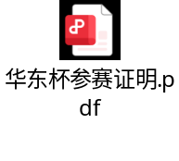  注：以下第4条个人认为算在“其他创新创业大赛”中，具体能否实现有效加分烦请学院奖学金评审小组审查。  4、项目名称：AI先锋未来人才大赛  成果介绍：仅参赛未获奖  佐证材料：
实习 | 1、项目名称：  成果介绍：  佐证材料：  2、项目名称：  成果介绍：  佐证材料：

本人承诺：
上述表内所填内容均真实无误且发生在评奖时间内，如有虚假申报，自愿取消此次奖学金申请资格。

本人签名：董锐麟 日期：2026年9月16日

注：
- 相关材料将会内部公示，请确保内容客观准确。
- 所有项目均要求在评奖单位所规定时间内发生。
- 本申请表纸质版请正反打印。

